TRƯỜNG ĐẠI HỌC SƯ PHẠM KỸ THUẬT THÀNH PHỐ HỒ CHÍ MINHKHOA ĐIỆN-ĐIỆN TỬ

**ĐỒ ÁN KỸ THUẬT ROBOT**

**THIẾT KẾ BỘ ĐIỀU KHIỂN PD CHO HỆ XE 2 BÁNH TỰ CÂN BẰNG**

**SVTH: NGUYỄN VĂN TỴ MSSV: 19151308**

**ĐOÀN THANH VIỆT MSSV: 19151309**

**NGÀNH: CÔNG NGHỆ KỸ THUẬT ĐIỀU KHIỂN VÀ TỰ ĐỘNG HÓA**

**KHÓA: 2019**

**GVHD: TS. TRẦN ĐỨC THIỆN**

Tp. Hồ Chí Minh, tháng 01 năm 2023

CỘNG HÒA XÃ HỘI CHỦ NGHĨA VIỆT NAM

Độc lập – Tự do – Hạnh phúc

----***----

Tp. Hồ Chí Minh, ngày 03 tháng 01 năm 2023

# NHIỆM VỤ ĐỒ ÁN MÔN HỌC

Họ và tên Sinh viên: Nguyễn Văn Tỵ MSSV: 19151308

Đoàn Thanh Việt MSSV: 19151309

Ngành: Công Nghệ Kỹ Thuật Điều Khiển Và Tự Động Hóa Lớp: 191513A

Giảng viên hướng dẫn: TS. Trần Đức Thiện ĐT:

Ngày nhận đề tài: 16/9/2022 Ngày nộp đề tài: 04/01/2022

1. Tên đề tài: **Thiết kế bộ điều khiển PD cho hệ xe 2 bánh tự cân bằng**
2. Các tài liệu ban đầu:
3. Báo cáo đề tài: “Thiết kế bộ điều khiển PD cho hệ xe 2 bánh tự cân bằng”
4. Nội dung thực hiện đề tài:

- Thiết kế mô hình Solid Works

- Thiết kế, thi công mô hình phần cứng.

- Viết chương trình điều khiển.

- Chạy thử nghiệm, hiệu chỉnh, cải tiến mô hình.

- Viết báo cáo đồ án.

- Báo cáo đề tài.

1. Sản phẩm: Mô hình hệ thống xe 2 bánh tự cân bằng

TRƯỞNG NGÀNH GIẢNG VIÊN HƯỚNG DẪN

TS. Vũ Văn Phong TS. Trần Đức Thiện

|  |  |
| --- | --- |
| **TRƯỜNG ĐH SPKT TP. HỒ CHÍ MINH**  **KHOA ĐIỆN-ĐIỆN TỬ**  **BỘ MÔN TỰ ĐỘNG ĐIỀU KHIỂN** | **CỘNG HÒA XÃ HỘI CHỦ NGHĨA VIỆT NAM**  **ĐỘC LẬP - TỰ DO - HẠNH PHÚC**  **----o0o----** |

*Tp. HCM, ngày 03 tháng 01 năm 2023*

# LỊCH TRÌNH THỰC HIỆN ĐỒ ÁN MÔN HỌC

Họ tên sinh viên 1: Nguyễn Văn Tỵ MSSV: 19151308

Họ tên sinh viên 2: Đoàn Thanh Việt MSSV: 19151309

Tên đề tài: **THIẾT KẾ BỘ ĐIỀU KHIỂN PD CHO HỆ XE 2 BÁNH TỰ CÂN BẰNG**

**Kết hoạch thực hiện đề tài:**

|  |  |  |  |
| --- | --- | --- | --- |
| STT | Tuần | Nội dung | Xác nhận GVHD |
| 1 | Tuần 1- Tuần 3  (16/09/2022-02/10/2022) | 1. Tổng quan về robot 2 bánh cân bằng.  1.1 Đặt vấn đề  1.2 Mục tiêu  1.3 Giới hạn đề tài  1.4 Nội dung nghiên cứu |  |
| 2 | Tuần 4- Tuần 6  (03/10/2022-23/10/2022) | 2. Cơ sở lý thuyết  2.1 Nguyên lý hoạt động  2.2 Đặc tính động lực học  2.3 Bộ điều khiển PD  2.4 Giao tiếp chuẩn I2C |  |
| 3 | Tuần 7- Tuần 9  (24/10/2022-13/11/2022) | 3. Tính toán và thiết kế phần cứng  3.1 Yêu cầu thiết kế  3.2 Thiết kế mô hình Solid Works  3.3 Các thành phần cơ khí  3.3.1 Nguồn  3.3.2 Arduino UNO R3  3.3.3 Module L298N  3.3.4 Cảm biếng góc nghiêng  3.3.5 Động cơ GA-25  3.4 Sơ đồ kết nối của hệ thống  3.5 Mô hình hệ thống |  |
| 4 | Tuần 10- Tuần 12  (14/11/2022-04/12/2022) | 4. Thiết kế phần mềm  4.1 Lưu đồ giải thuật  4.2 Chương trình điều khiển |  |
| 5 | Tuần 13- Tuần 15  (05/12/2022-25/12/2022) | 5. Kết quả đạt được  5.1 Kết quả phần cứng  5.2 Kết quả phần mềm  6. Kết luận và hướng phát triển  6.1 Kết luận  6.2 Hướng phát triển  Tổng hợp và viết báo cáo hoàn chỉnh |  |

Kích thước mô hình: Dài x Rộng x Cao: 18(cm) x 9(cm) x 15(cm) ± 10%

|  |  |  |
| --- | --- | --- |
| **Sinh viên thực hiện:** | | **Giáo viên hướng dẫn:** |
|  |  |  |
| Nguyễn Văn Tỵ | Đoàn Thanh Việt | Trần Đức Thiện |
| *(Kí và ghi rõ họ tên)* | *(Kí và ghi rõ họ tên)* | *(Kí và ghi rõ họ tên)* |

**CỘNG HÒA XÃ HỘI CHỦ NGHĨA VIỆT NAM**

**Độc lập – Tự do – Hạnh phúc**

----***----

# PHIẾU NHẬN XÉT CỦA GIÁO VIÊN HƯỚNG DẪN

Họ và tên Sinh viên: Nguyễn Văn Tỵ MSSV: 19151308

Đoàn Thanh Việt MSSV: 19151309

Ngành: Công Nghệ Kỹ Thuật Điều Khiển Và Tự Động Hóa

Họ và tên Giáo Viên hướng dẫn: TS. Trần Đức Thiện

**NHẬN XÉT:**

1. Về nội dung đề tài & khối lượng thực hiện:

………………………………………………………………………………………………………………………………………………………………………………………………………………………………………………………………

1. Ưu điểm của đề tài:

………………………………………………………………………………………………………………………………………………………………………………………………………………………………………………………………

1. Khuyết điểm:

…………………………………………………………………………………………………………………………………………………………………………

1. Đề nghị cho bảo vệ hay không?

…………………………………………………………………………………….

1. Đánh giá loại:

…………………………………………………………………………………….

1. Điểm……………. (Bằng Chữ………………………………………………….)

Tp. Hồ Chí Minh, ngày 03 tháng 01 năm 2023

Giáo viên hướng dẫn

(Ký & ghi rõ họ tên)

|  |  |
| --- | --- |
| **TRƯỜNG ĐH SPKT TP. HỒ CHÍ MINH**  **KHOA ĐIỆN-ĐIỆN TỬ**  **BỘ MÔN TỰ ĐỘNG ĐIỀU KHIỂN** | **CỘNG HÒA XÃ HỘI CHỦ NGHĨA VIỆT NAM**  **ĐỘC LẬP - TỰ DO - HẠNH PHÚC**  **----o0o----** |

*Tp. HCM, ngày 03 tháng 01 năm 2023*

LỜI CAM ĐOAN

Chúng tôi cam đoan tất cả các kết quả trong công trình này là do chúng tôi thực hiện, dựa trên quá trình nghiên cứu và thực hiện nghiêm túc, không sao chép hay giả mạo các số liệu có trong báo cáo.

Các kết quả nêu trong báo cáo là trung thực và chưa từng được ai công bố trong bất kì công trình nào khác. Nếu có bất kì điều gì không đúng sự thật trong báo cáo, chúng tôi xin chịu toàn bộ tránh nhiệm.

**Nhóm thực hiện đề tài**

Nguyễn Văn Tỵ Đoàn Thanh Việt

# LỜI CẢM ƠN

Trong suốt quá trình thực hiện đồ án môn học tại trường Đại học Sư phạm Kỹ thuật TPHCM, nhóm đã nhận được rất nhiều sự quan tâm, giúp đỡ của Quý Thầy/ Cô. Nhóm xin gửi lời cảm ơn sâu sắc đến Quý Thầy/ Cô của khoa Điện – Điện tử đã tạo nhiều điều kiện thuận lợi để nhóm thực hiện đề tài.

Với lòng biết ơn sâu sắc nhất, nhóm thực hiện xin gửi lời cảm ơn đến thầy hướng dẫn TS Trần Đức Thiện, đã tận tình hướng dẫn, truyền đạt kiến thức và tạo mọi điều kiện thuận lợi cho nhóm.

Tuy đã cố gắng nghiên cứu và thực hiện đề tài một cách nghiêm túc nhất, nhưng chắc chắn nhóm sẽ không thể trách được những thiếu sót. Vì vậy nhóm thực hiện rất mong nhận được những ý kiến đóng góp và sự thông cảm từ phía Quý Thầy/ Cô để đề tài được hoàn thiện hơn.

Xin chân thành cảm ơn!

Tp.HCM, tháng 01 năm 2023

**Nhóm thực hiện**

Nguyễn Văn Tỵ Đoàn Thanh Việt

# MỤC LỤC

Trang

NHIỆM VỤ ĐỒ ÁN MÔN HỌC ii

LỊCH TRÌNH THỰC HIỆN ĐỒ ÁN MÔN HỌC iii

PHIẾU NHẬN XÉT CỦA GIÁO VIÊN HƯỚNG DẪN v

LỜI CAM ĐOAN vi

LỜI CẢM ƠN vii

MỤC LỤC viii

DANH MỤC HÌNH ẢNH x

DANH MỤC BẢNG xi

TÓM TẮT xii

Chương 1. 1

TỔNG QUAN 1

**1.1.** **Đặt vấn đề** 1

**1.2.** **Mục tiêu** 3

**1.3.** **Giới hạn đề tài** 3

**1.4.** **Nội dung nghiên cứu** 3

Chương 2. 4

CƠ SỞ LÝ THUYẾT 4

**2.1 Nguyên lí hoạt động** 4

**2.2 Đặc tính động lực học** 5

**2.3 Bộ điều khiển PD** 10

**2.4 Giao tiếp chuẩn I2C** 11

Chương 3. 14

TÍNH TOÁN VÀ THIẾT KẾ PHẦN CỨNG 14

**3.1 Yêu cầu thiết kế** 14

**3.2 Thiết kế mô hình Solid Works** 15

**3.3 Các thành phần cơ khí** 16

3.3.1 Nguồn 16

3.3.2 Arduino Uno R3 16

3.3.3 Module L298N 21

3.3.4 Cảm biến góc nghiêng 23

3.3.5 Động cơ GA-25 23

**3.4 Sơ đồ kết nối của hệ thống** 24

**3.5 Mô hình hệ thống** 25

Chương 4 27

THIẾT KẾ PHẦN MỀM 27

**4.1 Lưu đồ giải thuật** 27

**4.2 Chương trình điều khiển** 28

Chương 5 29

KẾT QUẢ ĐẠT ĐƯỢC 29

**5.1 Kết quả phần cứng** 29

**5.2 Kết quả phần mềm** 30

Chương 6 33

KẾT LUẬN VÀ HƯỚNG PHÁT TRIỂN 33

**6.1 Kết luận** 33

**6.2 Hướng phát triển** 33

TÀI LIỆU THAM KHẢO 35

# DANH MỤC HÌNH ẢNH

**Hình 1. 1** Xe 2 bánh tự cân bằng 1

**Hình 1. 2** Dịch vụ cho thuê xe 2 bánh tự cân bằng tại phố đi bộ Nguyễn Huệ 2

**Hình 2. 1** Mô hình nguyên lý của xe 2 bánh cân bằng 4

**Hình 2. 2** Mô hình xe 2 bánh cân bằng trên mặt phẳng 5

**Hình 2. 3** Giao tiếp chuẩn I2C cho các thiết bị chủ tớ 12

**Hình 3. 1** Sơ đồ khối của phần cứng 14

**Hình 3. 2**Bản vẽ SolidWorks nhìn ngang 15

**Hình 3. 3**Bản vẽ SolidWorks nhìn dọc 15

**Hình 3. 4** Pin 3.7V 16

**Hình 3. 5** Sơ đồ chân Arduion Uno R3 18

**Hình 3. 6** Sơ đồ chân module L298N 22

**Hình 3. 7** Cảm biến góc nghiêng 23

**Hình 3. 8** Động cơ GA- 25 24

**Hình 3. 9** Sơ đồ kết nối của hệ thống 24

**Hình 3. 10** Xe nhìn từ trước 25

**Hình 3. 11** Xe nhìn từ sau 25

**Hình 3. 12** Xe nhìn từ bên hông 26

**Hình 4. 1** Lưu đồ giải thuật 27

**Hình 5. 1** Kết quả phần cứng hệ thống 29

**Hình 5. 2** Trường hợp 1: Kp=0, Kd=0 30

**Hình 5. 3** Trường hợp 2: Kp=200, Kd=100 31

**Hình 5. 4** Trường hợp 3: Kp=150, Kd=2.2 32

# DANH MỤC BẢNG

Bảng 2. 1 Kí hiệu, đơn vị và ý nghĩa của các đại lượng 9

# TÓM TẮT

**Về các vấn đề cần nghiên cứu:** Nội dung của đề tài là tìm hiểu về cách điều khiển một hệ tự cân bằng; tìm hiểu về quy trình điều khiển, phương pháp điều khiển của bộ điều khiển lập trình Arduino. Từ đó thực hiện thiết kế và thi công một mô hình có thể điều khiển là hệ xe 2 bánh tự cân bằng. Mô hình là hệ xe 2 bánh tự cân bằng.

**Về các hướng tiếp cận:** Chúng em tiếp cận vấn đề theo các hướng sau đây:

* Nghiên cứu các video, tài liệu về điều khiển PID và PD trên internet.
* Tìm hiểu và dựa vào kiến thức hiểu biết về cảm biến góc nghiêng và lập trình điều khiển Arduino đã học ở các môn học trước đó.

**Về các phương pháp giải quyết vấn đề**: Dựa vào các kiến thức cơ bản về cách lập trình Arduino, bộ điều khiển PID và PD, kết hợp với nghiên cứu tài liệu hướng dẫn của nhà trường thông qua môn học hệ thống điều khiển tự động, kỹ thuật robot và thực nghiệm trên các thiết bị để hiểu các chức năng của bộ điều khiển hoạt động như thế nào, từ đó áp dụng cho hệ thống của mình.

**Kết quả:** Nhóm đã thiết kế, thi công thành công mô hình hoạt động đúng theo mục đích ban đầu đặt ra với sai số nhỏ nhất có thể đến từ phần cứng, có thể kiểm chứng sự chính xác một cách tương đối bằng mắt thường khi mô hình hoạt động với tốc độ cao.

# Chương 1.

# TỔNG QUAN

## **Đặt vấn đề**

Những thế hệ đầu tiên của loại xe điện 2 bánh tự cân bằng được sản xuất bởi công ty Segway Inc có trụ sở tại Hoa Kỳ.

Vào ngày 3 tháng 12 năm 2001 chiếc xe đặc biệt mang tính cách mạng trong phương tiện giao thông cá nhân này đã chính thức được ra bắt với công chúng trong chương trình Good Morning America của đài ABC với giá khoảng 3.000 USD/1 chiếc (Khoảng hơn 60 triệu đồng). Cho đến năm 2003 nó được đổi tên thành Segway PT và cũng trong những năm 2003 họ đã bán được hơn 6000 sản phẩm. Hiện tại chúng ta đã có rất là nhiều mẫu đẹp, cần lái đã bị bỏ đi. Xe điện cân bằng nhận được nhiều nhận xét tích cực như: Tiện lợi, thời trang, thể hiện sự phát triển của công nghệ, không gây ra khói bụi và khí thải cực kì an toàn với môi trường.

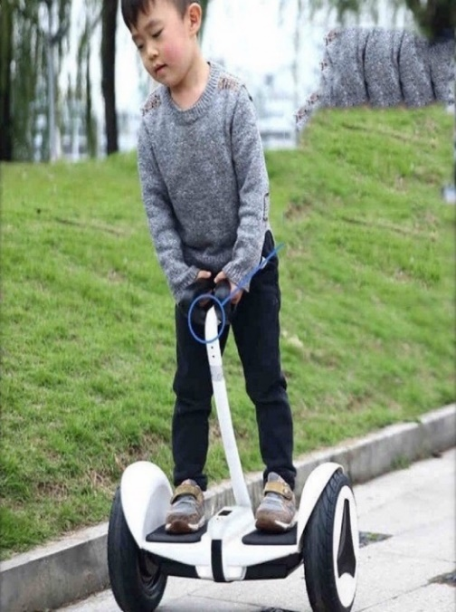

**Hình 1. 1** Xe 2 bánh tự cân bằng

Việc lựa chọn, nghiên cứu, chế tạo xe 2 bánh cân bằng cũng được nhiều sinh viên thuộc các trường đại học trên thế giới lựa chọn. Có thể tìm được nhiều tài liệu nghiên cứu trên các tạp chí quốc tế và kỹ thuật và công nghệ như International Research Journal of Engineering and Technology (IRJET), “Self Balancing Robot using Arduino Uno”, Maithilly Tripathi, Forum Bajariya, Suraj Vishwakarma, Yusuf Shaikh; Student, Dept of Electronics and Telecommunication, Universal College of Engineering, Vasai, Indi. Hội nghị quốc tế về điện tử và truyền thông thông minh năm 2020 (ICOSEC) Conference: 2020 International Conference on Smart Electronics and Communication (ICOSEC)At: Trichy, India, “Design and Control of Two-wheeled Self-Balancing Robot using Arduino”, Yogesh Rohilla, Anmol Singh Shekhawat…

Xe điện cân bằng đặt chân vào thị trường Việt Nam vào khoảng năm 2007 nhưng có vẻ chỉ những năm gần đây thì nó mới thực sự trở nên phổ biến.

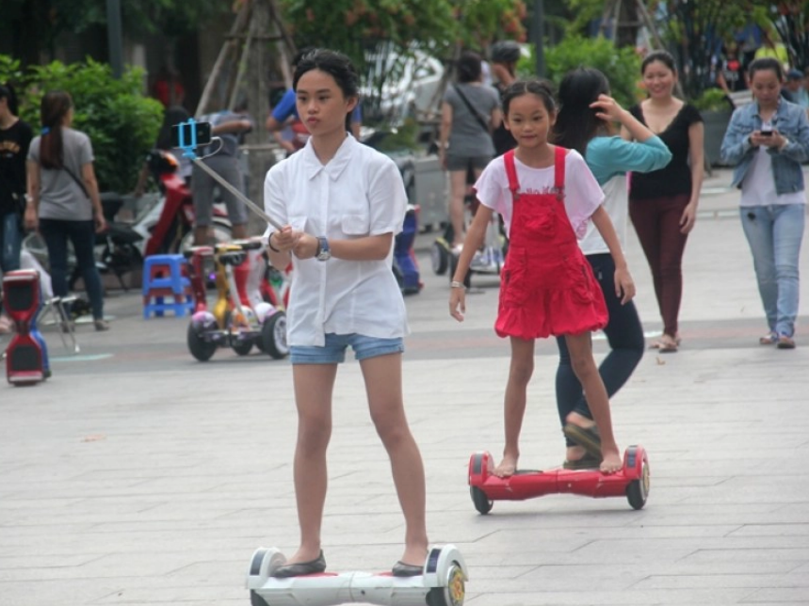

**Hình 1. 2** Dịch vụ cho thuê xe 2 bánh tự cân bằng tại phố đi bộ Nguyễn Huệ

Đề tài xe 2 bánh tự cân bằng cũng là đề tài được nhiều sinh viên các trường lựa chọn để nghiên cứu và thực hiện đồ án môn học, luận văn thạc sỹ như “Luận Văn Thạc Sĩ Cơ điện tử Nghiên cứu, thiết kế, thử nghiệm xe hai bánh tự cân bằng”, Trường đại học công nghệ Tp. HCM của tác giả Trần Anh Tứ; “Luận văn cao học Điều khiển robot hai bánh tự cân bằng trên địa hình không phẳng”, Đại học Bách Khoa TPHCM của tác giả Nguyễn Trung Hiếu…

Tại Trường Đại học Sư phạm kỹ thuật TP HCM đây cũng là đề tài phổ biến được nhiều sinh viên lựa chọn nghiên cứu, tìm hiểu, làm đồ án.

* 1. **Mục tiêu**
* Tìm hiểu các mô hình xe, robot 2 bánh tự cân bằng và các nguyên lý cơ bản về

cân bằng.

* Xây dựng thuật toán điều khiển động cơ, giữ thăng bằng cho robot.
* Hệ thống dễ vận hành, hoạt động ổn định và độ chính xác cao.
  1. **Giới hạn đề tài**
* Đề tài chỉ tập trung vào bộ điều khiển PD và tìm ra bộ thông số tối ưu cho hệ.
* Mô hình còn khá đơn giản.
* Với những giải thuật điều khiển khác như LQR, Fuzzy, Noron thì chưa sử dụng đến.

## **Nội dung nghiên cứu**

Chương 1: Tổng quan

*Nội dung:* Trình bày tổng quan sơ bộ về các yêu cầu của báo cáo như đặt vấn đề, mục tiêu, giới hạn và nội dung đề tài.

Chương 2. Cơ sở lý thuyết

*Nội dung:* Trình bày nguyên lý hoạt động, đặc tính động lực học, giới thiệu sơ bộ về hệ thống, quy trình công nghệ…

Chương 3. Thiết kế phần cứng hệ thống

*Nội dung:* Nêu những thiết bị phần cứng sử dụng trong đề tài. Trình bày thiết kế mô hình hệ thống. Cách kết nối các thiết bị phần cứng trong hệ thống.

Chương 4. Thiết kế phần mềm

*Nội dung:* Thiết kế sơ đồ trạng thái, chương trình điều khiển, giám sát.

Chương 5. Kết quả đạt được

*Nội dung:* Trình bày kết quả đạt được trong quá trình thực hiện đề tài.

Chương 6. Kết luận và hướng phát triển.

*Nội dung:* Trình bày các kết luận sau khi hoàn thành đề tài, từ đó đưa ra hướng

phát triển trên thực tế

# Chương 2.

# CƠ SỞ LÝ THUYẾT

Chương này sẽ trình bày nguyên lý hoạt động, đặc tính động lực học, giới thiệu sơ bộ về hệ thống, quy trình công nghệ…

## **2.1 Nguyên lí hoạt động**

Xe 2 bánh cân bằng có khả năng duy trì sự cân bằng khi di chuyển. Mục tiêu điều khiển là điều khiển hai động cơ bánh xe sao cho đưa về đúng về giá trị cân bằng mà ta thiết lập từ trước (duy trì sự ổn định cho hệ thống). Hai bánh xe là đối tượng điều khiển chính giúp cho xe tiến, lùi để đạt ngưỡng cân bằng và ổn định.

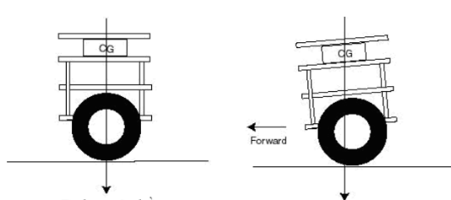

**Hình 2. 1** Mô hình nguyên lý của xe 2 bánh cân bằng

Khi hệ xe có xu hướng ngã về phía trước thì lúc đó hệ thống sẽ tác động vào hai động cơ, đưa cho hệ xe trở về vị trí cân bằng.

Trong bức hình ở bên phải hệ xe có xu hướng ngã về phía bên tay trái, lúc này hệ thống sẽ cấp xung hợp lí vào động cơ để điều khiển động cơ chạy về hướng phía bị nghiêng và cân bằng. Tương tự như vậy cho điều ngược lại.

Yêu cầu ta phải lựa chọn giải thuật, đưa ra các thông số hợp lí.

## **2.2 Đặc tính động lực học**

Xây dựng hệ phương trình trạng thái mô tả hệ thống robot 2 bánh tự cân bằng.

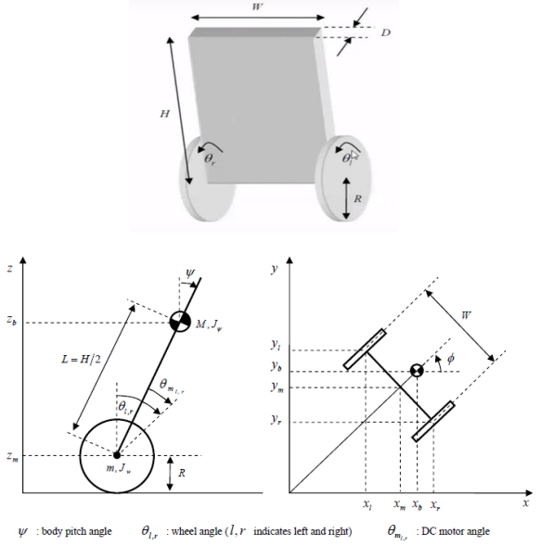

**Hình 2. 2** Mô hình xe 2 bánh cân bằng trên mặt phẳng

Phương trình phi tuyến của robot hai bánh tự cân bằng được xây dựng như sau:

Sử dụng phương pháp Euler-Lagrange để xây dựng mô hình động học. Giả sử tại thời điểm t = 0, robot di chuyển theo chiều dương trục x, ta có các phương trình sau:

Động học thuận của xe:

Góc tịnh tiến trung bình hai bánh xe và góc xoay robot được xác định như sau:

$\left[\begin{aligned}θ \\ ∅\end{aligned}\right]$ = $\left[\begin{aligned}\frac{1}{2}\left(θ_{l}+θ_{r}\right) \\ \frac{R}{W}(θ_{l}-θ_{r})\end{aligned}\right]$ (2.1)

Trong đó tọa độ trung bình của Robot trong hệ qui chiếu:

$\left[\begin{aligned}x_{m} \\ y_{m} \\ z_{m}\end{aligned}\right]$ = $\left[\begin{aligned}\int{\dot{x_{m}}} \\ \int{\dot{y_{m}}} \\ R\end{aligned}\right]$ (2.2)

$\left[\begin{aligned}\dot{x_{m}} \\ \dot{y_{m}}\end{aligned}\right]$ = $\left[\begin{aligned}R\dot{θ}cos∅ \\ R\dot{θ}sin∅\end{aligned}\right]$ (2.3)

Tọa độ bánh trái trong hệ qui chiếu:

$\left[\begin{aligned}x_{l} \\ y_{l} \\ z_{l}\end{aligned}\right]$ = $\left[\begin{aligned}x_{m}-\frac{W}{2}sin∅ \\ y_{m}+\frac{W}{2}cos∅ \\ z_{m}\end{aligned}\right]$ (2.4)

Tọa độ bánh phải trong hệ qui chiếu:

$\left[\begin{aligned}x_{r} \\ y_{r} \\ z_{r}\end{aligned}\right]$ = $\left[\begin{aligned}x_{m}+\frac{W}{2}sin∅ \\ y_{m}-\frac{W}{2}cos∅ \\ z_{m}\end{aligned}\right]$ (2.5)

Tọa độ tâm đối xứng giữa hai động cơ trong hệ qui chiếu:

$\left[\begin{aligned}x_{b} \\ y_{b} \\ z_{b}\end{aligned}\right]$ = $\left[\begin{aligned}x_{m}+Lsinψcos∅ \\ y_{m}Lsinψsin∅ \\ z_{m}+Lcos∅\end{aligned}\right]$ (2.6)

Động học nghịch của xe:

Từ phương trình động học thuận ta có thể tính được góc tiến của bánh xe và góc quay:

Góc tiến của bánh:

$θ=± \frac{\sqrt{x_{m}^{2}+y_{m}^{2}}}{R}$ (2.7)

Góc quay của bánh:

$∅=atan2(\frac{y_{m}}{Rθ},\frac{x_{m}}{Rθ})$ (2.8)

Phương trình động năng của chuyển động tịnh tiến:

$T_{1}=\frac{1}{2}m\left(\dot{x_{l}^{2}}+{\dot{y}}_{l}^{2}+{\dot{z}}_{l}^{2}\right)+\frac{1}{2}m\left(\dot{x_{r}^{2}}+{\dot{y}}_{r}^{2}+{\dot{z}}_{r}^{2}\right)+\frac{1}{2}m(\dot{x_{b}^{2}}+{\dot{y}}_{b}^{2}+{\dot{z}}_{b}^{2})$ (2.9)

Phương trình động năng của chuyển động quay:

$T_{2}=\frac{1}{2}J_{W}{\dot{θ}}_{l}^{2}+\frac{1}{2}J_{W}{\dot{θ}}_{r}^{2}+\frac{1}{2}J_{ ψ}\dot{{ ψ}^{2}}+\frac{1}{2}J_{ ∅}\dot{{ ∅}^{2}}+\frac{1}{2}{n^{2}J}_{ m}{({\dot{θ}}_{l}-\dot{ψ})}^{2}+\frac{1}{2}{n^{2}J}_{ m}{({\dot{θ}}_{r}-\dot{ψ})}^{2}$ (2.10)

Với $\frac{1}{2}{n^{2}J}_{ m}{({\dot{θ}}_{l}-\dot{ψ})}^{2} ; \frac{1}{2}{n^{2}J}_{ m}{({\dot{θ}}_{r}-\dot{ψ})}^{2}$ Là động năng quay của phần ứng động cơ trái và phải.

Phương trình thế năng:

U=mg $z_{l}+$ mg $z_{r}+$ mg $z_{b}$ (2.11)

Phương trình Lagrange:

L= $T_{1}+T_{2}-U$ (2.12)

$\frac{d}{dt}\left(\frac{∂L}{∂\dot{θ}}\right)-\frac{∂L}{∂θ}=F_{θ}$ (2.13)

$\frac{d}{dt}\left(\frac{∂L}{∂\dot{ψ}}\right)-\frac{∂L}{∂ψ}=F_{ψ}$ (2.14)

$\frac{d}{dt}\left(\frac{∂L}{∂\dot{∅}}\right)-\frac{∂L}{∂∅}=F_{∅}$ (2.15)

Lấy đạo hàm L theo các biến 𝜃, 𝜓, 𝜙, ta được:

[(2m+M)R2+2Jw+ 2n2Jm] +(MLRcos 𝜓2n2Jm)MLRsin 𝜓= (2.16)

(MLRcos 𝜓2n2Jm)+(ML2++2n2Jm)MgLsin 𝜓ML2= (2.17)

(2.18)

Momen động lực do động cơ DC sinh ra:

$\left[\begin{aligned}F_{θ} \\ F_{ψ} \\ F_{∅}\end{aligned}\right]$ = $\left[\begin{aligned}F_{l}+F_{r} \\ F_{ψ} \\ \frac{W}{2R}(F_{l}-F_{r})\end{aligned}\right]$ (2.19)

Và

$F_{l}$ =n $K_{t}i_{l}$ + $f_{m}\left(\dot{ψ}-\dot{θ_{l}}\right)-f_{w}{\dot{θ}}_{l}$ (2.20)

$F_{r}=nK_{t}i_{r}+f_{m}\left(\dot{ψ}-\dot{θ_{r}}\right)-f_{w}{\dot{θ}}_{r}$ (2.21)

$F_{ψ}=- nK_{t}i_{l}- nK_{t}i_{r}-f_{m}\left(\dot{ψ}-\dot{θ_{l}}\right)-f_{m}\left(\dot{ψ}-\dot{θ_{r}}\right)$ (2.22)

Sử dụng phương pháp PWM để điêu khiển động cơ nên chuyển từ dòng điện sang điện áp đông cơ:

$L_{m}{\dot{\dot{i}}}_{l,r}=v_{l,r}+K_{b}\left(\dot{ψ}-\dot{θ_{l,r}}\right)-R_{m}i_{l,r}$ (2.23)

Xem điện cảm phần ứng tương đối nhỏ (gần bằng 0), có thể bỏ qua, suy ra:

$i_{l,r}=\frac{v_{l,r}+K_{b}\left(\dot{ψ}-\dot{θ_{l,r}}\right)}{R_{m}}$ (2.24)

Từ đó, các momen lực sinh ra:

$F_{θ}=α\left(v_{l}+v_{r}\right)-2\left(β+f_{w}\right)\dot{θ}+2β\dot{ψ}$ (2.25)

$F_{ψ}=-α\left(v_{l}+v_{r}\right)+2β\dot{θ}-2β\dot{ψ}$ (2.26)

Với $α=\frac{nK_{t}}{R_{m}} và β=\frac{nK_{t}K_{b}}{R_{m}}+f_{m}$

$F_{∅}=\frac{W}{2R}α\left(v_{l}-v_{r}\right)-\frac{W^{2}}{{2R}^{2}}\left(β+f_{w}\right)\dot{∅}$ (2.27)

Thu được phương trình động lực học mô tả chuyển động của Robot như sau:

[(2m+M)R2+2Jw+ 2n2Jm] +(MLRcos 𝜓2n2Jm)MLRsin 𝜓= (2.28)

(MLRcos 𝜓2n2Jm)+(ML2++2n2Jm)MgLsin 𝜓ML2= (2.29)

= (2.30)

Bảng 2. 1 Kí hiệu, đơn vị và ý nghĩa của các đại lượng

|  |  |  |
| --- | --- | --- |
| Kí hiệu | Đơn vị | Ý nghĩa |
| m | kg | Khối lượng bánh xe |
| M | kg | Khối lượng Robot |
| R | m | Bán kính bánh xe |
| W | m | Chiều rộng của Robot |
| D | m | Chiều sâu Robot |
| H | m | Chiều cao Robot |
| L | m | Khoảng cách từ trọng tâm Robot đến trục bánh xe |
| $$f_{w}$$ |  | Hệ số ma sát giữa bánh xe và mặt phẳng di chuyển |
| $$f_{m}$$ |  | Hệ số ma sát giữa Robot và động cơ DC |
|  | kg.m2 | Momen quán tính của động cơ DC |
| $R_{m}$ | Ω | Điện trở động cơ DC |
| $$K_{b}$$ | V sec/rad | Hệ số EMF của động cơ DC |
| $$K_{t}$$ | Nm/A | Momen xoắn của động cơ DC |
| N |  | Tỉ số giảm tốc |
| g | m/s2 | Gia tốc trọng trường |
| 𝜃 | rad | Góc trung bình của bánh trái và bánh phải |
| $$θ_{l,r}$$ | rad | Góc của bánh trái và bánh phải |
| 𝜓 | rad | Góc nghiên của phần thân robot |
| 𝜙 | rad | Góc xoay của Robot |
| $$x_{l}{, y}_{l}{, z}_{l}$$ | m | Tọa độ bánh trái |
| $$x_{r}{, y}_{r}{, z}_{r}$$ | m | Tọa độ bánh phải |
| $$x_{m}{, y}_{m}{, z}_{m}$$ | m | Tọa độ trung bình |
| $$F_{θ}{, F}_{ψ}{, F}_{v}$$ | m | Momen phát động theo các phương khác nhau |
| $$F_{l,r}$$ | Nm | Momen phát động của động cơ bánh trái và bánh phải |
| $$i_{l,r}$$ | A | Dòng điện động cơ bánh trái và bánh phải |
| $$v_{l,r}$$ | V | Điện áp động cơ bánh trái và bánh phải |

## **2.3 Bộ điều khiển PD**

Bộ điều khiển PD có dạng: $G_{out}$ = $K_{P}e\left(t\right)+K_{d}\frac{d}{dt}e(t)$ (2.31)

Với $K_{P}$ và $K_{d}$ lần lượt là hệ số của khâu tỉ lệ và khâu vi phân

* Khâu tỉ lệ: làm thay đổi giá trị đầu ra, tỉ lệ với giá trị sai số hiện tại. Đáp ứng tỉ lệ có thể được điều chỉnh bằng cách nhân sai số đó với một hằng số Kp, được gọi là hệ số tỉ lệ.

Khâu tỉ lệ được cho bởi:{\displaystyle P_{\mathrm {out} }=K_{p}\,{e(t)}} (2.32)

Trong đó: {\displaystyle P_{\mathrm {out} }} là thừa số tỉ lệ của đầu ra, {\displaystyle K_{p}}là hệ số tỉ lệ, thông số điều chỉnh, {\displaystyle e} là sai số, {\displaystyle t} là thời gian hoặc thời gian tức thời (hiện tại).{\displaystyle =SP-PV}

* Khâu vi phân: Tốc độ thay đổi của sai số quá trình được tính toán bằng cách xác định độ dốc của sai số theo thời gian (tức là đạo hàm bậc một theo thời gian) và nhân tốc độ này với độ lợi tỉ lệ {\displaystyle K_{d}}. Biên độ của phân phối khâu vi phân (đôi khi được gọi là tốc độ) trên tất cả các hành vi điều khiển được giới hạn bởi độ lợi vi phân.

Thừa số vi phân được cho bởi:{\displaystyle D_{\mathrm {out} }=K_{d}{\frac {d}{dt}}e(t)} (2.33)

Trong đó: {\displaystyle D_{\mathrm {out} }} là thừa số vi phân của đầu ra {\displaystyle K_{d}} là độ lợi vi phân, một thông số điều chỉnh, e{\displaystyle e} là sai số {\displaystyle =SP-PV}, t{\displaystyle t} là thời gian hoặc thời gian tức thời (hiện tại).

## **2.4 Giao tiếp chuẩn I2C**

I2C sử dụng hai đường truyền tín hiệu:

* Một đường xung nhịp đồng hồ (SCL) chỉ do Master phát đi (thông thường ở 100kHz và 400kHz. Mức cao nhất là 1Mhz và 3.4MHz).
* Một đường dữ liệu (SDA) theo 2 hướng.

Có rất nhiều thiết bị có thể cùng được kết nối vào một bus I2C, tuy nhiên sẽ không xảy ra chuyện nhầm lẫn giữa các thiết bị, bởi mỗi thiết bị sẽ được nhận ra bởỉ một địa chỉ duy nhất với một quan hệ chủ/ tớ tồn tại trong suốt thời gian kết nối. Mỗi thiết bị có thể hoạt động như là thiết bị nhận hoặc truyền dữ liệu hay có thể vừa truyền vừa nhận. Hoạt động truyền hay nhận còn tùy thuộc vào việc thiết bị đó là chủ (master) hãy tớ (slave).

Một thiết bị hay một IC khi kết nối với bus I2C, ngoài một địa chỉ (duy nhất) để phân biệt, nó còn được cấu hình là thiết bị chủ hay tớ. Vì trên một bus I2C thì quyền điều khiển thuộc về thiết bị chủ. Thiết bị chủ nắm vai trò tạo xung đồng hồ cho toàn hệ thống, khi giữa hai thiết bị chủ- tớ giao tiếp thì thiết bị chủ có nhiệm vụ tạo xung đồng hồ và quản lý địa chỉ của thiết bị tớ trong suốt quá trình giao tiếp. Thiết bị chủ giữ vai trò chủ động, còn thiết bị tớ giữ vai trò bị động trong việc giao tiếp.

Về lý thuyết lẫn thực tế I2C sử dụng 7 bit để định địa chỉ, do đó trên một bus có thể có tới $2^{7}$ địa chỉ tương ứng với 128 thiết bị có thể kết nối, nhưng chỉ có 112 , 16 địa chỉ còn lại được sử dụng vào mục đích riêng. Bit còn lại quy định việc đọc hay ghi dữ liệu (1 là write, 0 là read)

Điểm mạnh của I2C chính là hiệu suất và sự đơn giản của nó: một khối điều khiển trung tâm có thể điều khiển cả một mạng thiết bị mà chỉ cần hai lối ra điều khiển.

Ngoài ra I2C còn có chế độ 10 bit địa chỉ tương đương với 1024 địa chỉ, tương tự như 7 bit, chỉ có 1008 thiết bị có thể kết nối, còn lại 16 địa chỉ sẽ dùng để sử dụng mục đích riêng

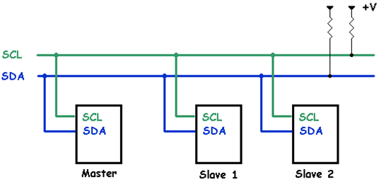

**Hình 2. 3** Giao tiếp chuẩn I2C cho các thiết bị chủ tớ

Mỗi thiết bị có 1 địa chỉ được cài sẵn hoặc 1 địa chỉ thiết bị duy nhất để thiết bị chủ (Master) có thể giao tiếp. 2 chân SDA và SCL là 2 chân của giao tiếp I2C, trong đó chân SCL là chân Clock, có tác dụng đồng bộ hóa việc truyền dữ liệu giữa các thiết bị, và việc tạo ra xung clock đó là do thiết bị chủ (Master). Chân còn lại là chân SDA là chân truyền dữ liệu (DATA). 2 chân này luôn hoạt động ở chế độ mở, vì vậy để sử dụng được cần phải có trở kéo. tức là nối +5v đến trở rồi đến I2C bởi các thiết bị trên bus I2C hoạt động ở mức thấp. Giá trị thường được sử dụng cho các điện trở là từ 2K cho tốc độ vào khoảng 400 kbps, và 10K cho tốc độ thấp hơn khoảng 100 kbps.

Cụ thể trong mô hình hệ xe 2 bánh cân bằng giao tiếp I2C được sử dụng kết nối giữa cảm biến góc nghiêng MPU6050 và Arduino UNO. Cảm biếng góc nghiêng thu thập dữ liệu góc gởi về cho Arduino, từ đó Arduino xuất xung PWM điều khiển động cơ để hệ xe luôn ở vị trí cân bằng.

# Chương 3.

# TÍNH TOÁN VÀ THIẾT KẾ PHẦN CỨNG

Nội dung của chương 3 là trình bày về các phương án lựa chọn thiết bị phù hợp với yêu cầu đề ra.

## **3.1 Yêu cầu thiết kế**

Thiết kế hệ xe có 2 bánh sao cho trọng lượng phân bố đối xứng để dễ dàng điều khiển.

Trọng tâm càng thấp càng dễ điều khiển.

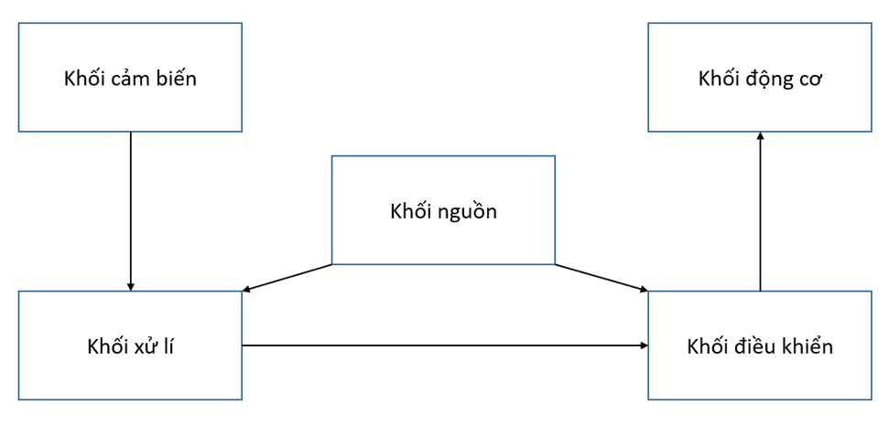

**Hình 3. 1** Sơ đồ khối của phần cứng

## **3.2 Thiết kế mô hình Solid Works**

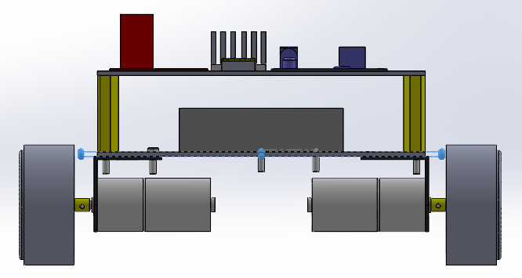

**Hình 3. 2**Bản vẽ SolidWorks nhìn ngang

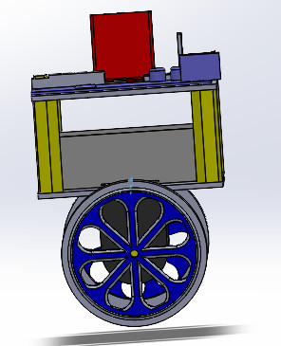

**Hình 3. 3**Bản vẽ SolidWorks nhìn dọc

## **3.3 Các thành phần cơ khí**

### **3.3.1 Nguồn**

Pin Cell 4200mAh 3.7V thường được sử dụng để làm Robot, xe tự hành, xe dò line,... thích hợp cho nhiều ứng dụng khác nhau.

Đo thực tế cho dung lượng 900mAh. Ở đây sử dụng 3 pin.

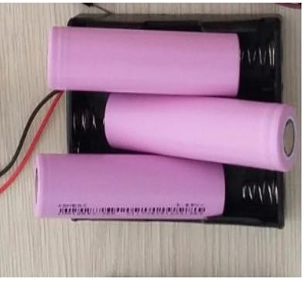

**Hình 3. 4** Pin 3.7V

### **3.3.2 Arduino Uno R3**

Arduino Uno R3 là một loại [bo mạch](https://maysanxuattudong.com/vi-mach-dien-tu-la-gi/) vi điều khiển, được sử dụng phổ biến trong họ [Arduino](https://maysanxuattudong.com/vi-mach-dien-tu-la-gi/). Chúng được phát hành vào năm 2011, và là phiên bản thứ 3 mới nhất của bảng Arduino.

Mạch kit này được phát triển dựa trên ATmega328P với mục đích kiểm soát và giữ bộ vi điều khiển.

Nguyên lý hoạt động: Arduino Uno R3 được sử dụng bằng cách gắn vào máy tính thông qua một cáp USB. Sau khi đã lắp đặt xong, chúng ta sẽ sử dụng pin hoặc bộ chuyển đổi AC-DC để cung cấp điện cho mạch kit. Khi đấu nối thành công, mạch sẽ kích hoạt và bắt đầu.

Vai trò của mạch kit Arduino Uno R3: UNO được thiết kế để hỗ trợ sự phát triển của phần mềm Arduino  IDE 1.0. Lý do mạch kit này có tên Arduino Uno R3 là vì chúng là phiên bản sửa đổi mới nhất, thứ 3 của Arduino Uno. Có một số thay đổi:

* Chip điều khiển USB được thay đổi từ ATmega8U2 (flash 8K) thành ATmega16U2 (flash 16K). Điều này không làm tăng flash hoặc RAM có sẵn cho các bản phác thảo.
* Trang bị thêm ba chân mới. Trong đó, các chân I2C (A4, A5) được đưa ra bên cạnh bảng gần AREF. Một chân IOREF bên cạnh chân đặt lại, là một bản sao của chân 5V.
* Nút đặt lại hiện nằm bên cạnh đầu nối USB, giúp dễ tiếp cận hơn khi sử dụng tấm chắn.

Ngoài ra, mạch kit này cũng đóng vai trò quan trọng và chính trong bảng USB-Arduino

Đặc điểm:

* Một trong những ưu điểm nổi bật của mạch kit Arduino Uno R3 là người sử dụng có thể thay đổi bộ vi điều khiển trên bảng trong trường hợp họ gặp phải sự cố hay mắc lỗi.
* Ngoài ra, bộ kit này còn mang đến cho người sử dụng nhiều tính năng tuyệt vời như:
* Khả năng tháo rời.
* Tích hợp sẵn trong DIP (gói nội tuyến kép).
* Khả năng điều khiển ATmega328.
* Dễ dàng tải lập trình.

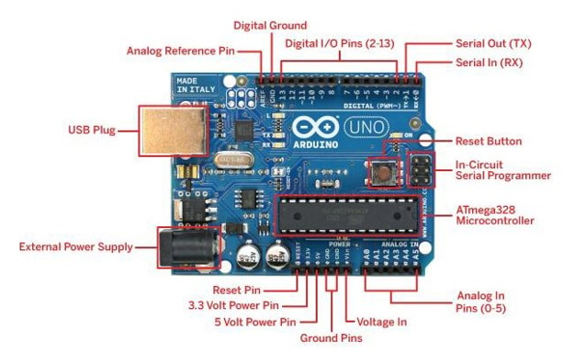

**Hình 3. 5** Sơ đồ chân Arduion Uno R3

Thông số kỹ thuật Arduino Uno R3:

Mạch kit Arduino Uno R3 có tổng cộng 20 chân đầu vào và đầu ra kỹ thuật. Trong số đó, có 6 chân có chức năng là đầu ra PWM và 6 chân có chức năng đầu vào PWM.

Ngoài ra, Mạch kit Arduino Uno R3 còn có bộ cộng hưởng 16 MHz. Được kết nối USB, giắc cắm nguồn, lập trình hệ thống trong mạch (ICSP) tiêu đề và một nút đặt lại.

Mạch kit này khác với tất cả các bo mạch trước ở chỗ nó không sử dụng chip điều khiển FTDI USB-to-serial. Thay vào đó, nó có ATmega16U2 được lập trình như một bộ chuyển đổi USB-to-serial. Bộ vi điều khiển phụ trợ này có bộ nạp khởi động USB riêng, cho phép người dùng thực hiện quy trình lập trình nâng cao lại nó.

* Nguồn cấp: Việc cung cấp năng lượng cho Arduino có thể được thực hiện với sự trợ giúp của nguồn điện bên ngoài nếu không có kết nối USB. Nguồn điện bên ngoài (6 đến 20 volt) chủ yếu bao gồm pin hoặc bộ chuyển đổi AC sang DC. Việc kết nối bộ chuyển đổi có thể được thực hiện bằng cách cắm phích cắm dương trung tâm (2,1mm) vào giắc nguồn trên bo mạch. Các cực của pin có thể được đặt trong các chân của Vin cũng như GND. Các chân nguồn của bảng Arduino bao gồm các chân sau:
* Vin: Điện áp đầu vào hoặc Vin vào Arduino khi nó đang sử dụng nguồn điện bên ngoài ngược với vôn từ kết nối USB hoặc RPS khác (nguồn điện được điều chỉnh). Bằng cách sử dụng chân này, người ta có thể cung cấp điện áp.
* Chân 5 Volts: RPS có thể được sử dụng để cung cấp năng lượng cho bộ vi điều khiển cũng như các thành phần được sử dụng trên bảng Arduino. Điều này có thể tiếp cận từ điện áp đầu vào thông qua một bộ điều chỉnh.
* Chân 3,3 V: Điện áp cung cấp 3,3V có thể được tạo ra với bộ điều chỉnh trên bo mạch và dòng rút cao nhất sẽ là 50 mA.
* GND: nối đất
* Bộ nhớ: Bộ nhớ của vi điều khiển ATmega328 bao gồm 32 KB và bộ nhớ 0,5 KB được sử dụng cho bộ tải Khởi động) và nó cũng bao gồm SRAM-2 KB cũng như EEPROM-1KB.
* Đầu vào và đầu ra: Mạch kit Arduino Uno R3 có 14 chân kỹ thuật số có thể được sử dụng làm đầu vào hoặc đầu ra bằng cách sử dụng các chức năng như pin Mode(), Digital Read() và Digital Write().
* Các chân này có thể hoạt động với 5V. Ngoài ra, mọi chân kỹ thuật số có thể cho hoặc nhận 20mA và bao gồm một điện trở kéo lên từ 20k đến 50k ohm. Dòng điện tối đa trên bất kỳ chân nào là 40mA. Cần lưu ý là không thể dòng điện vượt qua để tránh hư hỏng bộ vi điều khiển. Ngoài ra, một số chân của Arduino bao gồm các chức năng cụ thể:
* Ghim nối tiếp: Các chân nối tiếp của bảng Arduino là chân TX (1) và RX (0) và các chân này có thể được sử dụng để truyền dữ liệu nối tiếp TTL. Việc kết nối các chân này có thể được thực hiện với các chân tương đương của ATmega8 U2 USB với chip TTL.
* Các chân ngắt bên ngoài: Các chân ngắt bên ngoài của bảng là 2 & 3, và các chân này có thể được bố trí để kích hoạt ngắt trên một cạnh tăng hoặc giảm, một giá trị thấp nếu không thì sẽ thay đổi giá trị
* PWM Pins: Các chân PWM của Arduino là 3, 5, 6, 9, 10, & 11 và đưa ra đầu ra là PWM 8 bit với hàm tương tự Write().
* Chân SPI (Giao diện ngoại vi nối tiếp): Các chân SPI là 10, 11, 12, 13 là SS, MOSI, MISO, SCK và các chân này sẽ duy trì giao tiếp SPI với sự trợ giúp của thư viện SPI.
* Pin LED: Mạch điện được tích hợp sẵn với đèn LED sử dụng pin-13 kỹ thuật số. Bất cứ khi nào chân kỹ thuật số ở mức cao, đèn LED sẽ phát sáng. Ngược lại, nếu chân kỹ thuật số ở mức thấp. nó sẽ không phát sáng.
* Chân TWI (Giao diện 2 dây): Các chân TWI là SDA hoặc A4, & SCL hoặc A5, có thể hỗ trợ giao tiếp TWI với sự trợ giúp của thư viện Wire.
* Pin AREF (Tham chiếu tương tự): Chân tham chiếu tương tự là điện áp tham chiếu đến các đầu vào của i / ps tương tự bằng cách sử dụng chức năng như Tham chiếu tương tự.
* Pin (RST) Reset: Chân này mang lại một dòng thấp để đặt lại bộ vi điều khiển và nó rất hữu ích khi sử dụng nút RST đối với các tấm chắn có thể chặn cái này trên bảng Arduino R3.
* Giao tiếp: Các giao thức giao tiếp của Arduino Uno bao gồm giao tiếp nối tiếp SPI, I2C và UART. Ở đây sử dụng chuẩn giao tiếp I2C:
* I2C: Bo mạch Arduino UNO sử dụng chân SDA, nếu không thì chân A4 và chân A5, nếu không thì chân SCL được sử dụng cho giao tiếp I2C với thư viện dây. Trong đó, cả SCL và SDA đều là tín hiệu CLK và tín hiệu dữ liệu.

### **3.3.3 Module L298N**

Thông số kỹ thuật:

* Driver: L298N tích hợp hai mạch cầu H.
* Điện áp điều khiển: +5 V ~ +12 V
* Dòng tối đa cho mỗi cầu H là: 2A (=>2A cho mỗi motor)
* Điện áp của tín hiệu điều khiển: +5 V ~ +7 V
* Dòng của tín hiệu điều khiển: 0 ~ 36mA
* Công suất hao phí: 20W (khi nhiệt độ T = 75 ℃)
* Nhiệt độ bảo quản: -25 ℃ ~ +130 ℃

Mạch L298 gồm các chân:

* 12V power, 5V power. Đây là 2 chân cấp nguồn trực tiếp đến động cơ.
  + Có thể cấp nguồn 9-12V ở 12V.
  + Bên cạnh đó có jumper 5V
* Power GND chân này là GND của nguồn cấp cho Động cơ.
  + Nối với GND của Arduino
* Gồm có 4 chân Input. IN1, IN2, IN3, IN4.
* Output A: nối với động cơ 1.
* Output B: nối với động cơ 2.

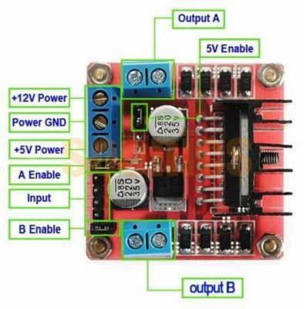

**Hình 3. 6** Sơ đồ chân module L298N

Mạch Điều Khiển Động Cơ DC L298N dùng Arduino

* Nếu điều khiển 2 Động cơ của robot, đấu nối Cực +, - của động cơ tương ứng với chân +,- của OUTPUT X.
* Cấp nguồn cho Module L298.
* Nếu dùng 5V và động cơ dưới 1A có thể dùng chân 5V của Arduino, nếu không nguồn cấp cho động cơ ở L298 phải là nguồn riêng để không làm hỏng Arduino.
* Các chân số D7, D6, D5 và D4 của Arduino sẽ nối tương ứng với IN1, IN2, IN3 và IN4 của L298.
* Chiều quay của động cơ được điều khiển bằng cách xuất các đầu ra HIGH hoặc LOW tại các chân INx.

### **3.3.4 Cảm biến góc nghiêng**

Robot sử dụng cảm biến IMU (Inertial Measurement Unit-cảm biến đo lường quán tính) để tính toán, ước lượng giá trị góc nghiêng và vận tốc góc nghiêng thân robot.

Tên đầy đủ là Razor IMU 9 Degrees Of Freedom, là sự tích hợp của cảm biến gia tốc ADXL 345 (triple-axis accelerometer), cảm biến con quay hồi chuyển ITG3200 (MEMS triple-axis gyro) và cảm biến từ trường HMC5883L (triple-axis magnetometer) trên cùng 1 bo mạch.

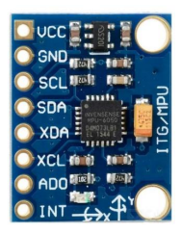

**Hình 3. 7** Cảm biến góc nghiêng

### **3.3.5 Động cơ GA-25**

Động cơ giảm tốc GA25 370 12V 130rpm

Động cơ DC giảm tốc GA25 thích hợp với các ứng dụng xe mô hình, robot, ổ khóa điện tử, thiết bị thông minh…

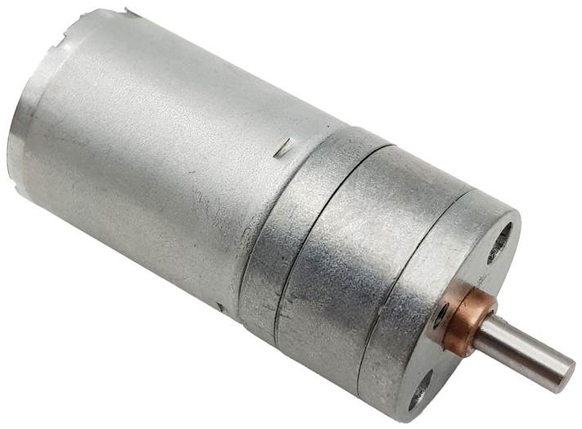

**Hình 3. 8** Động cơ GA- 25

Thông số kỹ thuật

* Điện áp cung cấp: 6~18VDC
* Tốc độ sau hộp 130rpm
* Moment xoắn: 5 kg.cm = 0.49 N.m
* Dòng điện không tải: 50mA

## **3.4 Sơ đồ kết nối của hệ thống**

Sơ đồ kết nối của hệ thống được trình bày như hình sau:

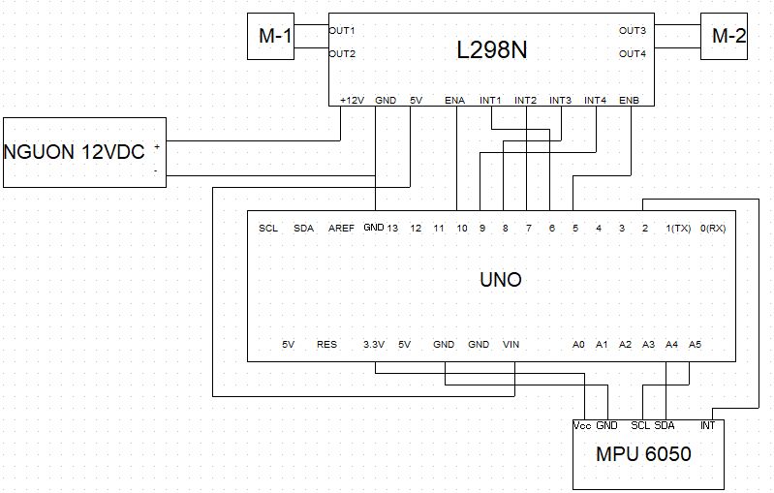

**Hình 3. 9** Sơ đồ kết nối của hệ thống

## **3.5 Mô hình hệ thống**

Mô hình hệ thống được trình bày như sau:

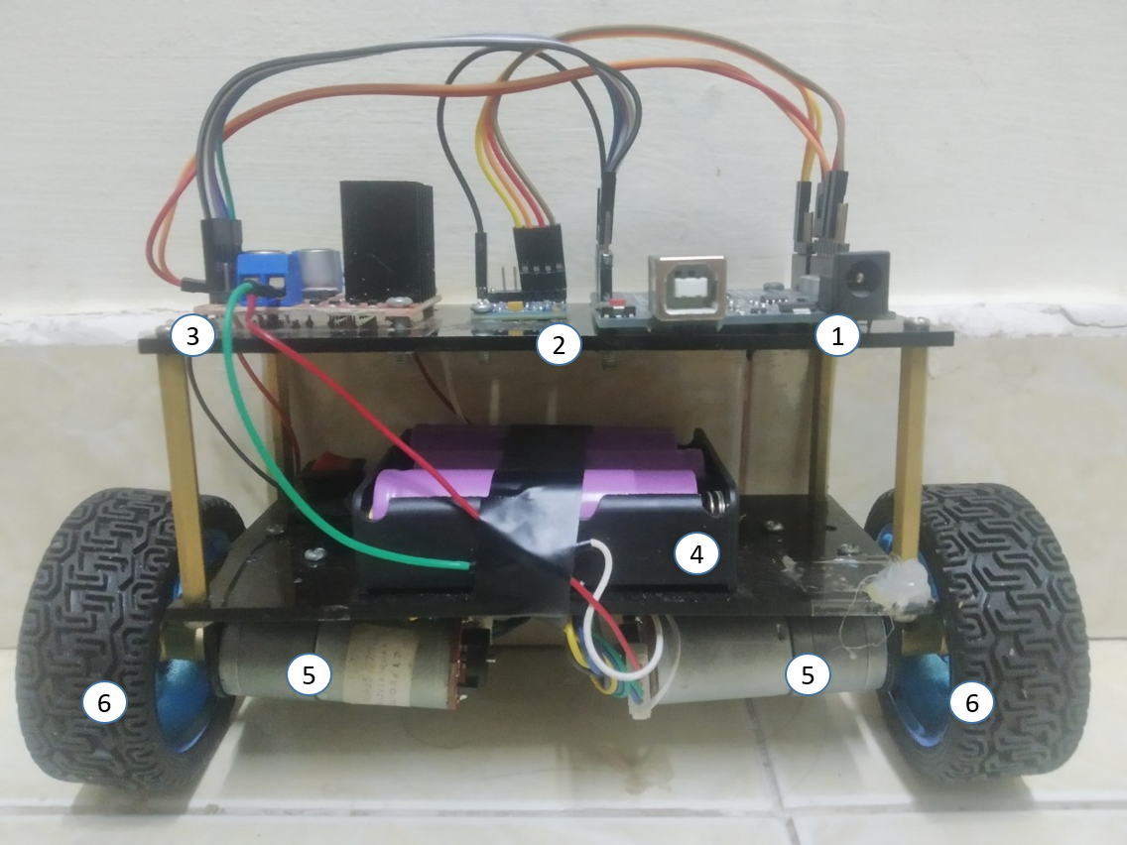

**Hình 3. 10** Xe nhìn từ trước

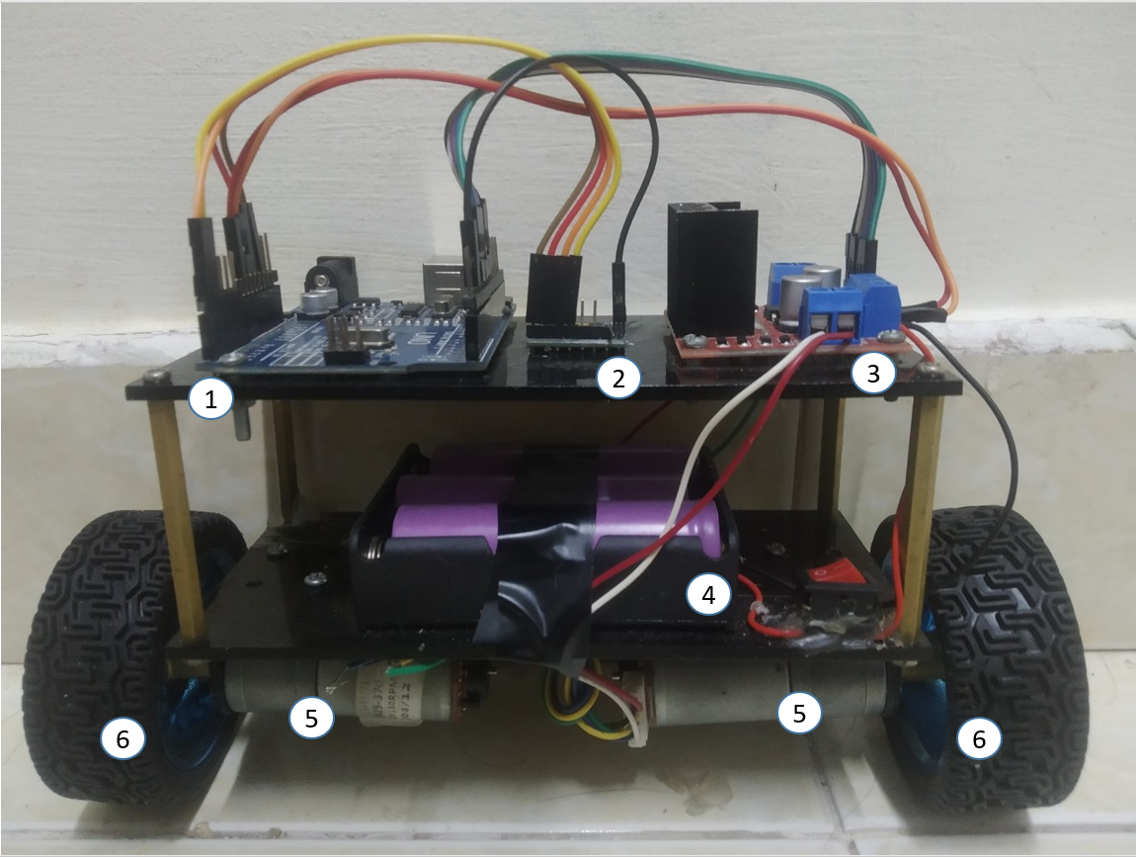

**Hình 3. 11** Xe nhìn từ sau

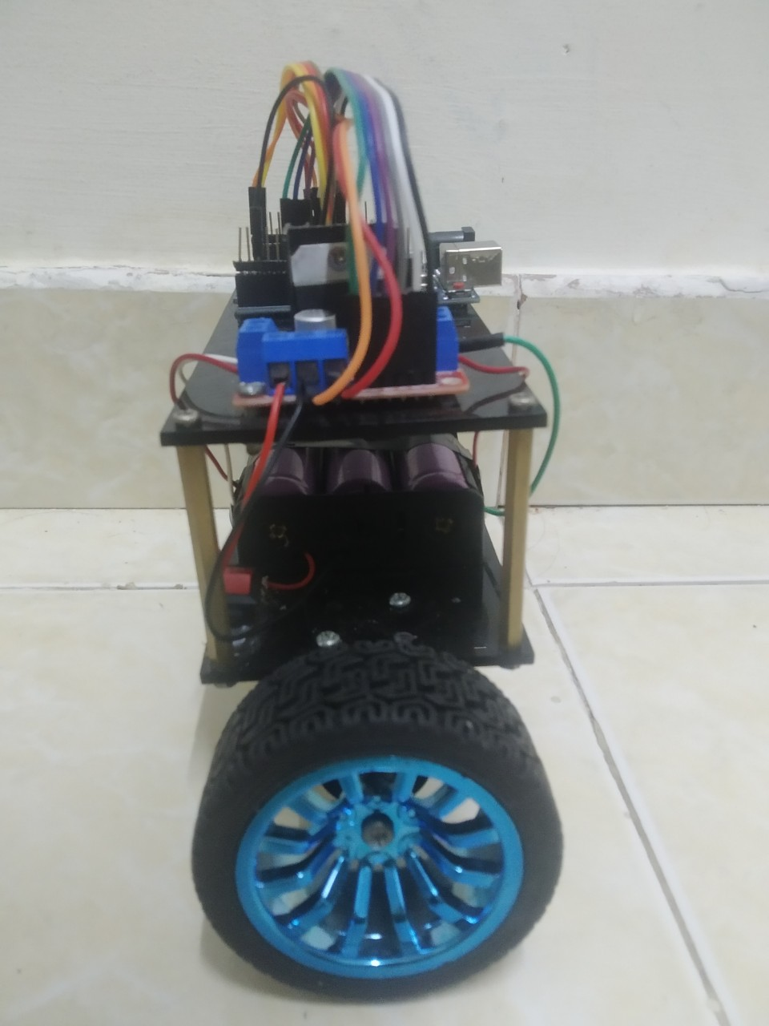

**Hình 3. 12** Xe nhìn từ bên hông

Trong đó bao gồm:

* 1. Arduino Uno R3
  2. Cảm biến góc nghiêng
  3. Module L298N
  4. Nguồn 3 pin 3.7V
  5. Động cơ GA-25
  6. Bánh xe

Ngoài ra còn một số thành phần khác như dây nối, công tắc, tấm nhựa mica, thanh đỡ…

# Chương 4

# THIẾT KẾ PHẦN MỀM

Nội dung của chương 4 là thực hiện việc thiết kế chương trình điều khiển Arduino và phần mềm thoả các điều kiện của yêu cầu thiết kế.

## **4.1 Lưu đồ giải thuật**

Lưu đồ giải thuật của hệ thống được trình bày như sau:

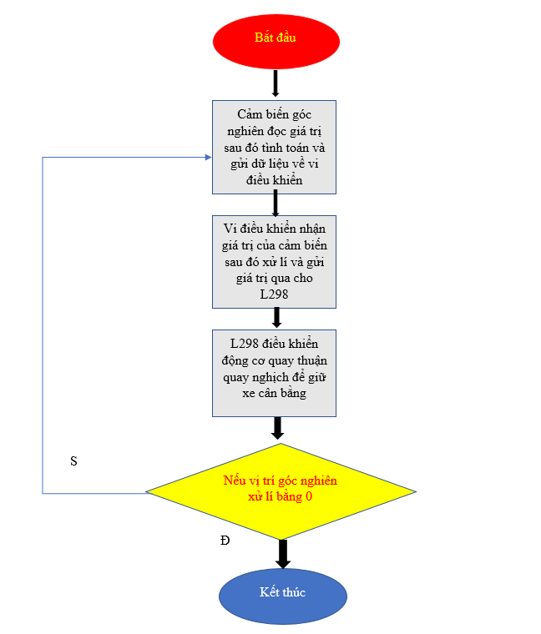

**Hình 4. 1** Lưu đồ giải thuật

## **4.2 Chương trình điều khiển**

Chương trình được thực hiện trên phần mềm Arduino.

Arduino là một phần mềm mã nguồn mở chủ yếu được sử dụng để viết và biên dịch mã vào module Arduino.

Đây là một phần mềm Arduino chính thức, giúp cho việc biên dịch mã trở nên dễ dàng.

Nó có các phiên bản cho các hệ điều hành như MAC, Windows, Linux và chạy trên nền tảng Java đi kèm với các chức năng và lệnh có sẵn đóng vai trò quan trọng để gỡ lỗi, chỉnh sửa và biên dịch mã trong môi trường.

Có rất nhiều các module Arduino như Arduino Uno, Arduino Mega, Arduino Leonardo, Arduino Micro và nhiều module khác.

Mỗi module chứa một bộ vi điều khiển trên bo mạch được lập trình và chấp nhận thông tin dưới dạng mã.

Mã chính, còn được gọi là sketch, sẽ tạo ra một file Hex, sau đó được chuyển và tải lên trong bộ điều khiển trên bo.

Hỗ trợ cả ngôn ngữ C và C ++.

# Chương 5

# KẾT QUẢ ĐẠT ĐƯỢC

Chương này trình bày các kết quả phần cứng và phần mềm trong quá trình thực hiện thiết kế hệ thống.

## **5.1 Kết quả phần cứng**

Sau quá trình thiết kế và lựa chọn những phương án tối ưu cho phần cứng, nhóm đã hoàn thành trong việc thiết kế phần cứng, mô hình tổng quát của phần cứng được minh hoạ theo như Hình 5.1.

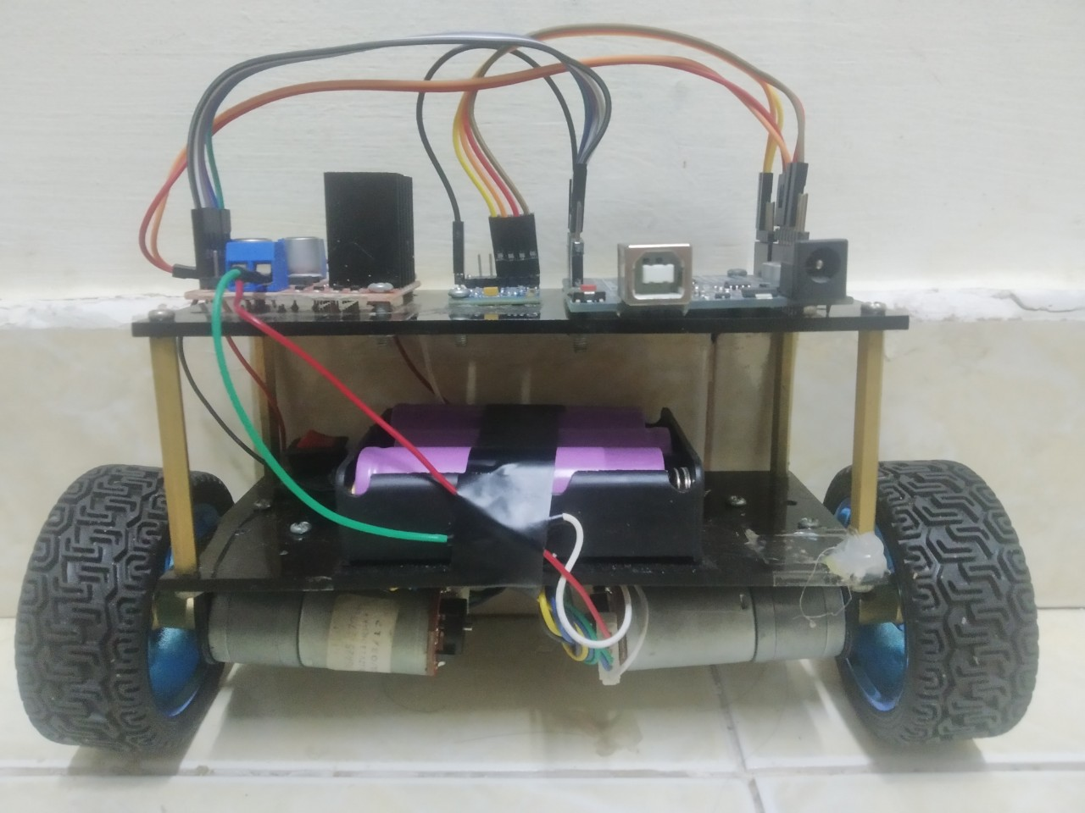

**Hình 5. 1** Kết quả phần cứng hệ thống

## **5.2 Kết quả phần mềm**

Trước khi chỉnh bộ thông số tối ưu nhất:

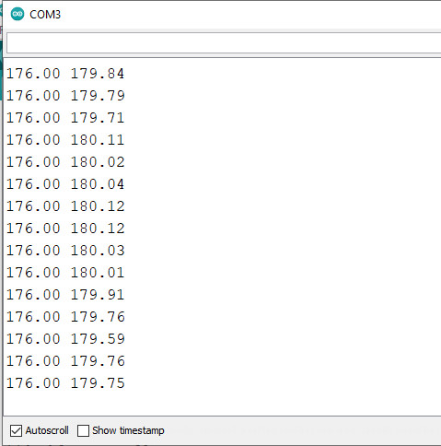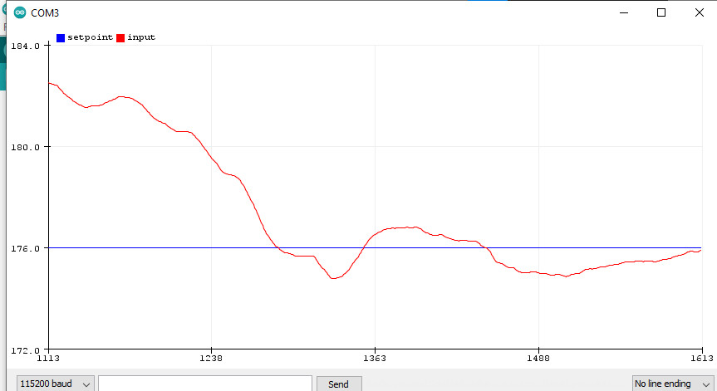

**Hình 5. 2** Trường hợp 1: Kp=0, Kd=0

Nhận xét: không đáp ứng, động cơ không hoạt động

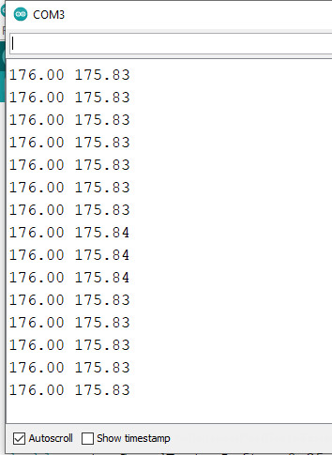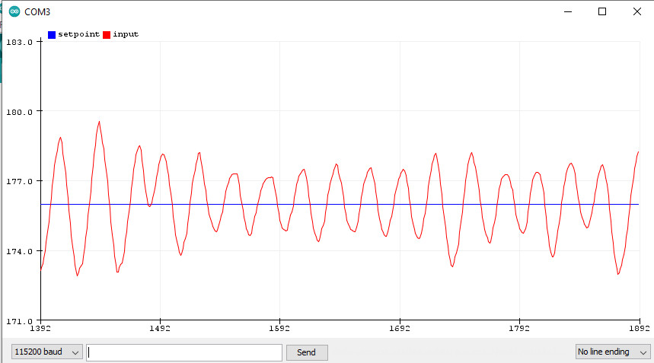

**Hình 5. 3** Trường hợp 2: Kp=200, Kd=100

Nhận xét: độ vọt lố rất cao, nhiễu, giao động mạnh

Sau khi chỉnh bộ thông số tối ưu nhất:

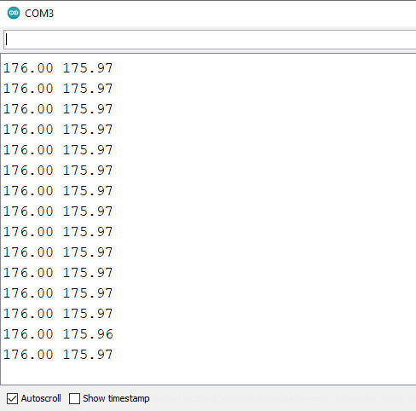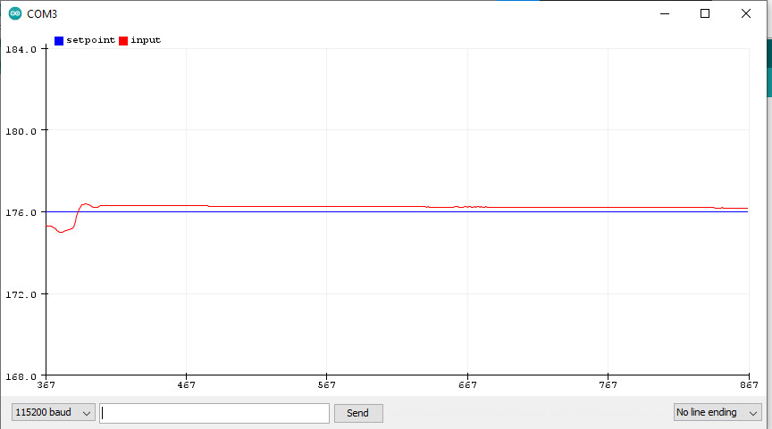

**Hình 5. 4** Trường hợp 3: Kp=150, Kd=2.2

Nhận xét: độ vọt lố thấp, đáp ứng nhanh, đã cân bằng

# Chương 6

# KẾT LUẬN VÀ HƯỚNG PHÁT TRIỂN

Chương này sẽ trình bày về kết quả công việc thực hiện được và hướng phát triển

cho đề tài trong thời gian sắp tới.

## **6.1 Kết luận**

Qua thời gian học tập, nghiên cứu và thực hiện đề tài, nhóm đã hoàn thành được những nội dung sau:

- Xây dựng thành công chương trình mô phỏng điều khiển PD cho hệ xe hai bánh tự cân bằng ổn định quanh vị trí làm việc.

- Xây dựng thành công mô hình thực tế (cơ khí và mạch điện) đối với một hệ thống xe hai bánh tự cân bằng.

- Điều khiển thành công hệ xe hai bánh tự cân bằng ổn định quanh vị trí cân bằng theo giải thuật PD

Các hạn chế của đề tài:

- Thời gian hạn hẹp nên chưa tìm được bộ thông số Kp, Kd tối ưu hơn

- Chưa tiếp cận được các phương pháp điều khiển khác như LQR, Fuzzy, mạng neuron…

## **6.2 Hướng phát triển**

Dựa trên nghiên cứu về đề tài: “**Thiết kế bộ điều khiển PD cho hệ xe 2 bánh tự cân bằng**”, chúng ta có thể phát triển theo nhiều hướng như:

- Điều khiển thích nghi để hệ thống xe có thể thực nghiệm cho người đứng lên với các cân nặng khác nhau và thay đổi trong quá trình hoạt động của xe.

- Nhận dạng thông số hệ thống bằng các phương pháp nhận dạng để có thể áp dụng giải thuật LQR.

- Ứng dụng các giải thuật điều khiển thông minh như mờ, dùng mạng neuron,… trong điều khiển hệ thống.

- Nâng cấp giải thuật điều khiển để áp dụng cho hệ xe một bánh tự cân bằng…

- Hướng phát triển sắp tới có thể sẽ là áp dụng các phương pháp thích nghi, tự dò tìm thông số điều khiển phù hợp thông qua quá trình điều khiển online.

- Ngoài ra, một hướng phát triển khác là dùng các phương pháp nhận dạng để xác định thông số mô hình động cơ. Từ đó, tính toán giá trị LQR phù hợp nhất để có thể điều khiển xe chạy tới, lui, quẹo trái, quẹo phải trong thực tế.

# TÀI LIỆU THAM KHẢO

[1] Trần Anh Tứ (2014), “Luận Văn Thạc Sĩ Cơ điện tử Nghiên cứu, thiết kế, thử nghiệm xe hai bánh tự cân bằng”, Trường đại học công nghệ Tp. HCM

[2] Nguyễn Trung Hiếu (2012), “Luận văn cao học Điều khiển robot hai bánh tự cân bằng trên địa hình không phẳng”, Đại học Bách Khoa TPHCM

[3] ThS. Trần Thiện Dũng, “Nghiên cứu, thiết kế, chế tạo và điều khiển mô hình con lắc ngược”, Khoa điện tử Trường đại học Kỹ thuật công nghiệp- ĐHTN, <https://fee.tnut.edu.vn/nghien-cuu-thiet-ke-che-tao-va-dieu-khien-mo-hinh-con-lac-nguoc-dt598.html>

[4] Khuyết danh, “Bộ điều khiển PD”, Wikipedia, [https://vi.wikipedia.org/wiki/B%E1%BB%99_%C4%91i%E1%BB%81u_khi%E1%BB%83n_PD](https://vi.wikipedia.org/wiki/B%E1%BB%99_%C4%91i%E1%BB%81u_khi%E1%BB%83n_PID)

[5] Khuyết danh, “Pin Cell 4200mAh 3.7V”, icdayroi, <https://icdayroi.com/pin-cell>

[6] daolinh, “Sơ đồ cấu tạo mạch kit Arduino Uno R3 và hướng dẫn lập trình”, Uniduc- Kiến tạo nhà máy sản xuất tự động, [https://maysanxuattudong.com/mach-kit-Arduino-Uno-R3/](https://maysanxuattudong.com/mach-kit-arduino-uno-r3/)

[7] Khuyết danh, “Mạch Điều Khiển Động Cơ DC L298N tích hợp mạch cầu H”, Ritech, <https://banlinhkiendientu.vn/mach-dieu-khien-dong-co-dc-l298n/>

[8] Khuyết danh, “Động cơ giảm tốc GA25 370 12V 130rpm”, Nshop, <https://nshopvn.com/product/dong-co-giam-toc-ga25-370-12v-130rpm/>

[9] Hải Đăng PPK, “Giao tiếp I2C với nhiều module”, Cộng đồng Arduino Việt Nam, [http://Arduino.vn/bai-viet/1053-giao-tiep-i2c-voi-nhieu-module](http://arduino.vn/bai-viet/1053-giao-tiep-i2c-voi-nhieu-module)

[10] Khuyết danh, “Phần mềm lập trình Arduino IDE là gì”, Điện tử tương lai, <https://dientutuonglai.com/arduino-ide-la-gi.html>

[11] Khuyết danh, “Matlab”, Wikipedia, <https://vi.wikipedia.org/wiki/MATLAB>

[12] Babyplaza, “Tiểu sử xe điện 2 bánh tự cân bằng”, <https://www.xechobe.com.vn/tin-tuc/87/tieu-su-xe-dien-2-banh-tu-can-bang.html>,

[13] Metric, “Xe 2 bánh tự cân bằng - Báo cáo xu hướng thị trường sàn TMĐT” , <https://metric.vn/xe-2-banh-tu-can-bang>

[14] Siêu thị điện máy nội thất chợ lớn, “Kết nối Bluetooth là gì? Và những công dụng thiết thực của bluetooth ra sao?”, <https://dienmaycholon.vn/kinh-nghiem-mua-sam/ket-noi-bluetooth-la-gi-va-nhung-cong-dung-thiet-thuc-cua-bluetooth-ra-sao>

[15] Nshop, “Module thu phát bluetooth HC-05”, <https://nshopvn.com/product/module-thu-phat-bluetooth-hc-05/>

[16] Maithilly Tripathi, Forum Bajariya, Suraj Vishwakarma, Yusuf Shaikh; Student, Dept of Electronics and Telecommunication, Universal College of Engineering, Vasai, India (2019), International Research Journal of Engineering and Technology (IRJET), “Self Balancing Robot using Arduino Uno”, <https://www.irjet.net/archives/V6/i4/IRJET-V6I454.pdf>

[17] Yogesh Rohilla, Anmol Singh Shekhawat(2020), Conference: 2020 International Conference on Smart Electronics and Communication (ICOSEC)At: Trichy, India, “Design and Control of Two-wheeled Self-Balancing Robot using Arduino”, <https://www.researchgate.net/publication/344586377_Design_and_Control_of_Two-wheeled_Self-Balancing_Robot_using_Arduino>

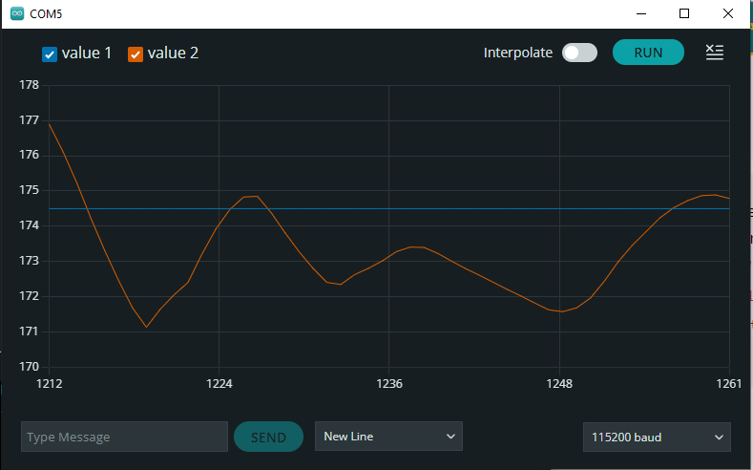

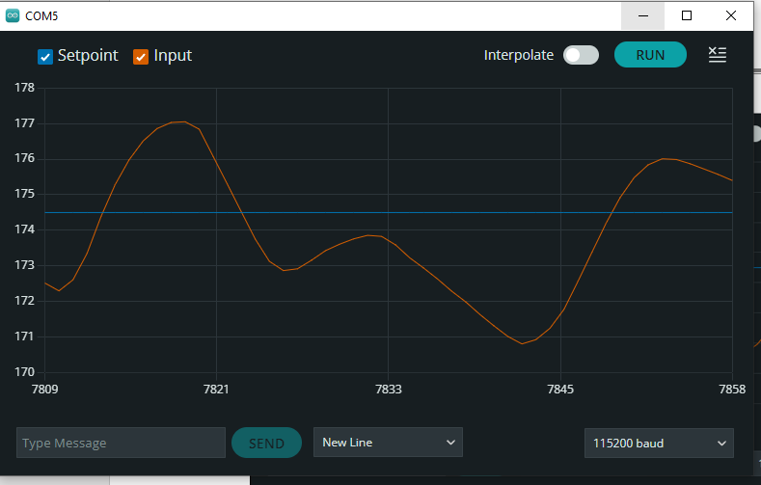

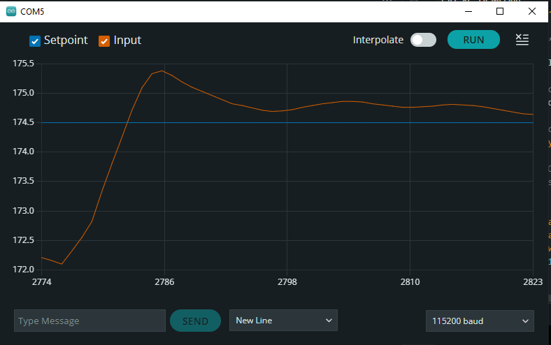

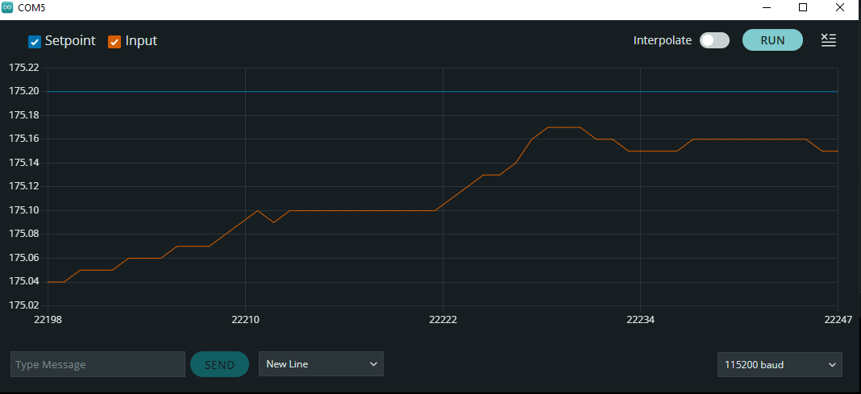

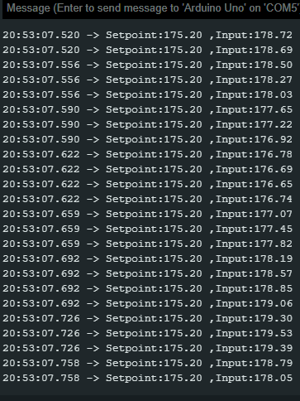

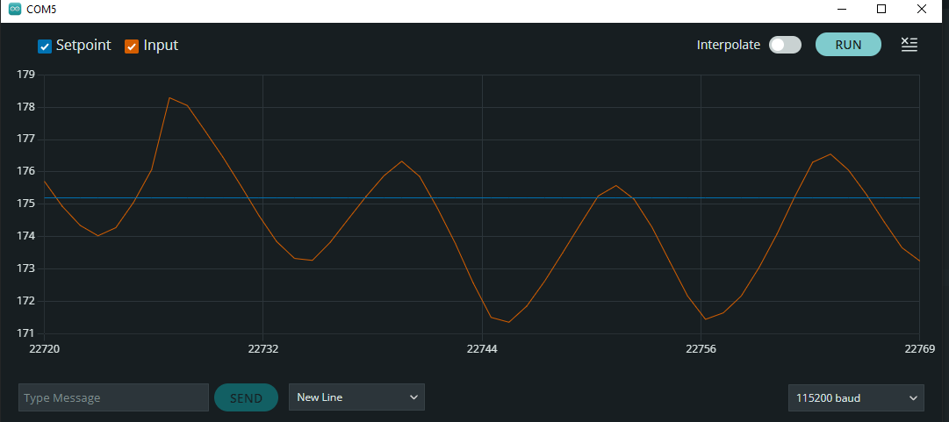

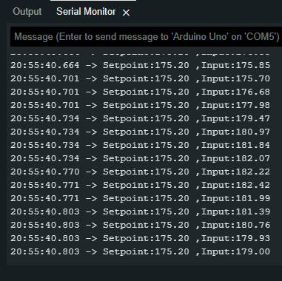

Oonr dinhj

